“GENERACIÓN LAUDATO SI”, escuchando a nuestros gurises
entrevista de Jorge Márquez.
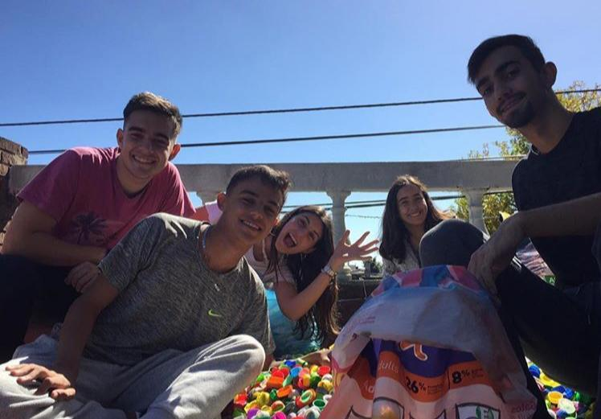Amigos de Umbrales, con mucha alegría compartimos esta preciosa comunicación con un grupo de jóvenes de la ciudad de San Carlos, Maldonado, vinculados a la Parroquia San Carlos Borromeo, ellos están en total sintonía con Papa Francisco y una gran movida que se venía gestando, y que se consolida con la carta encíclica “Laudato Si”, donde la espiritualidad y la conciencia ecológica van de la mano. Escuchemos la fuerza y frescura de estos jóvenes, que no son ni se sienten el futuro, ¡ELLOS SON EL AHORA!
Vuestro grupo se llama “Laudato Si” , ¿cómo nació y quienes forman parte de él ?
Somos un grupo conformado en su totalidad por jóvenes, en un comienzo de unos cinco integrantes con ganas de hacer algo por la situación que estamos viviendo, teníamos planes a futuro y mucha voluntad, pero el comienzo de todo fué la JMJ, Jornada Mundial de la Juventud 2019, realizada en Panamá. Allí conocímos la Generación Laudato Si, firmamos el compromiso y cambiamos nuestra visión de grupo, ya no éramos el futuro, sino el presente, el ahora, teníamos que actuar y hacerlo rápido. El grupo se fué consolidando, trabajamos con escuelas, realizamos limpiezas, recolectamos tapitas de plástico que luego reciclamos, todas actividades geniales, pero la diferencia con otros grupos ecologistas es que tenemos un objetivo diferente, no solo cuidamos el planeta, ¡lo hacemos viendo a Dios reflejado en la creación! Aunque seamos un grupo abierto a voluntarios, nuestro fin en cada actividad es ese, cuidar la Casa Común de la mano de Dios, por eso la elección del nombre.
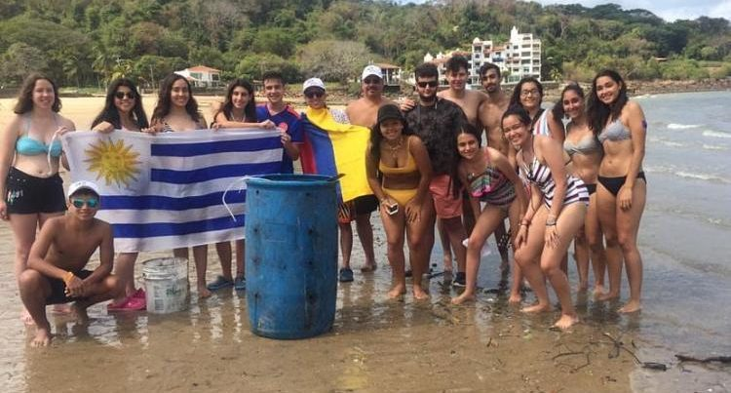En una playa de Panamá, junto a otros jóvenes juntando deshechos
¿Creen que los adolescentes y jóvenes de hoy forman parte de una movida global con una nueva conciencia ecológica, que tal vez las generaciones anteriores no tuvimos?
Sin dudas, quizás la razón principal sea que somos la generación que está viviendo las consecuencias del cambio climático y probablemente la última capaz de revertir esta situación… La globalización es responsable también de esto, es mucho más fácil acceder y encontrar la información de cualquier parte del mundo. Lo que sucedió en la Amazonia, los glaciares que se deshielan día a día, la concentración de gases del efecto invernadero alcanzó este año un número récord, siendo hechos que, en años anteriores, podrían haber pasado desapercibidos, pero que hoy nos llaman a actuar… nos hacen una generación más responsable con la problemática ambiental.
¿Han realizado actividades concretas dentro de la comunidad Iglesia y en lo social referente al cuidado de la Casa Común?
En este momento el grupo está en una etapa de difusión, es un grupo muy recientes que surgió a principios de este año, también estamos trabajando en nuestra formación, estudiando la encíclica del papa Francisco que fue en un principio nuestra motivación, y ahora es nuestro manual. Dentro de la comunidad de la Iglesia, al inicio “del tiempo de la creación” (1 de setiembre) se nos dió un lugar para dar a conocer nuestro grupo y para motivar a más personas a unirse al compromiso “Laudato Si”. Próximamente vamos a estar dando charlas con la finalidad de llegar a más personas, para que conozcan la crisis ecológica y sean llamados a accionar por el cuidado de la casa común y de la hermana Madre Tierra.
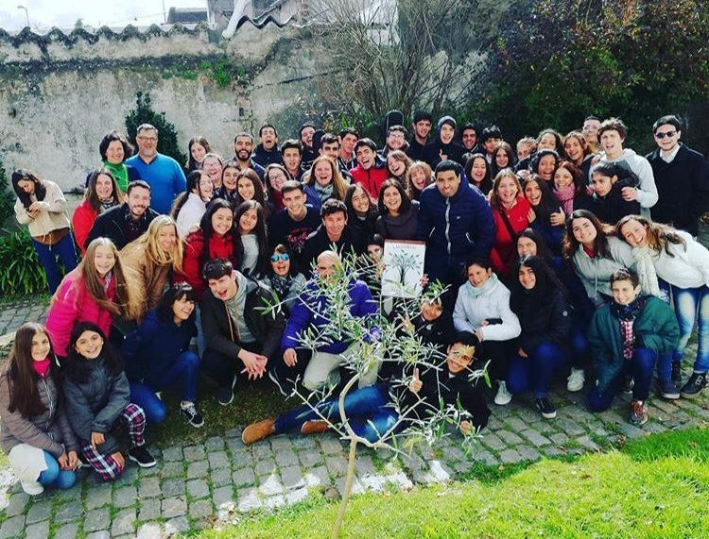Plantando un olivo en Pquia San Carlos Borromeo
¿Cómo ven, cómo proyectan el futuro, tal vez como una sociedad más fraterna, justa, solidaria, y ello gracias también a lo que ustedes van soñando y aportando desde vuestro hoy?
Estamos trabajando para crecer como grupo, realizar actividades más grandes en la Ciudad e involucrar a la gente de la zona. Creemos que vamos por el camino correcto y aprendiendo de los errores.
Queremos servir de ejemplo y de motivación para otras personas, que vean que con simples acciones diarias podemos hacer un cambio enorme, todos y cada uno de nosotros. Nos vemos en un futuro como un grupo más maduro, con más voluntad y fuerza para revertir esta situación.
Muchas gracias queridos gurises, realmente vuestro muy valioso testimonio nos alienta en la fe y en la esperanza, la sociedad más justa, fraterna y solidaria ESTÁ PRESENTE AHORA EN USTEDES y en tantísimos otros jóvenes que en el mundo entero abren sus corazones a las inspiraciones del Espíritu que clama desde lo profundo del ser humano ¡VEN Y RENUEVA LA FAZ DE LA TIERRA!
Jorge Márquez
https://umbrales.edu.uy/2019/10/21/generacion-laudato-si-escuchando-a-nuestros-gurises/#more-8344

